1.新增訂購項目循序圖
(1)使用者點擊放入便當袋按鈕
(2)系統會先驗證使用者的登入狀態並初始化
(3)使用者可以觀看便當型錄以及詳細的說明
(4)使用者進行新增便當的動作，系統也進行紀錄
(5)新增之後可以觀看便當袋的內容明細
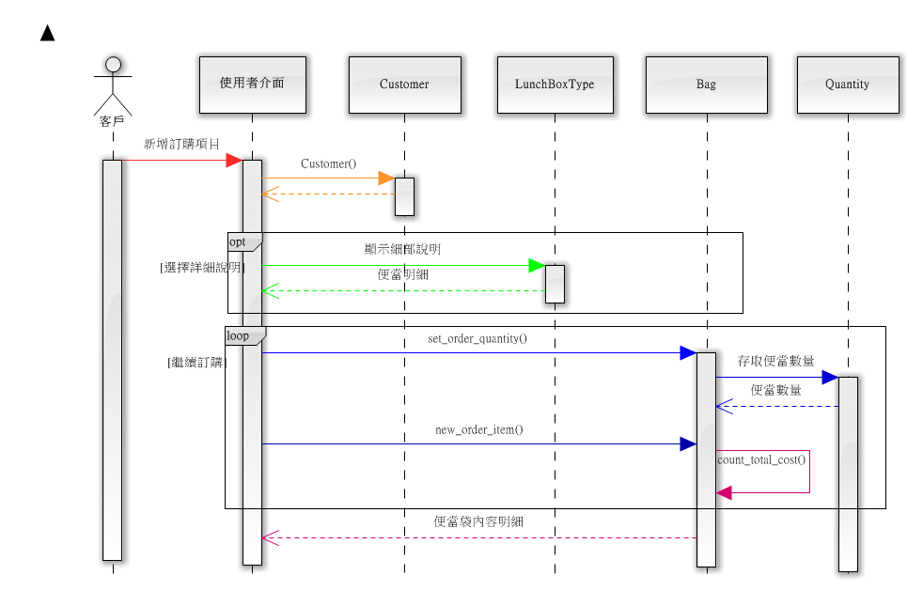

2.修改訂購數量循序圖
(1)使用者點擊修改數量按鈕
(2)系統確認目前使用者登錄狀態
(3)顯示目前便當袋內的資訊
(4)使用者進行便當數量的修改

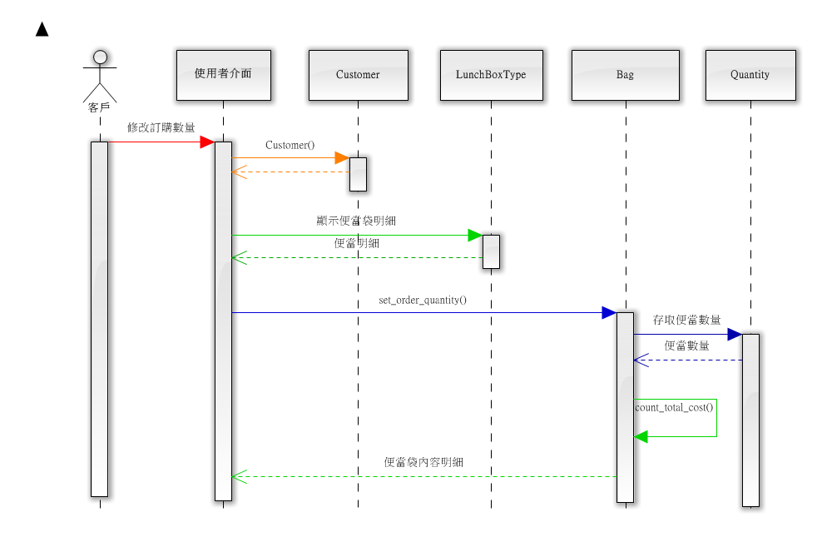

3.刪除訂購項目循序圖
(1) 使用者點擊刪除按鈕
(2) 系統確認目前使用者登錄狀態
(3) 顯示目前便當袋內的資訊
(4) 進行便當的刪除

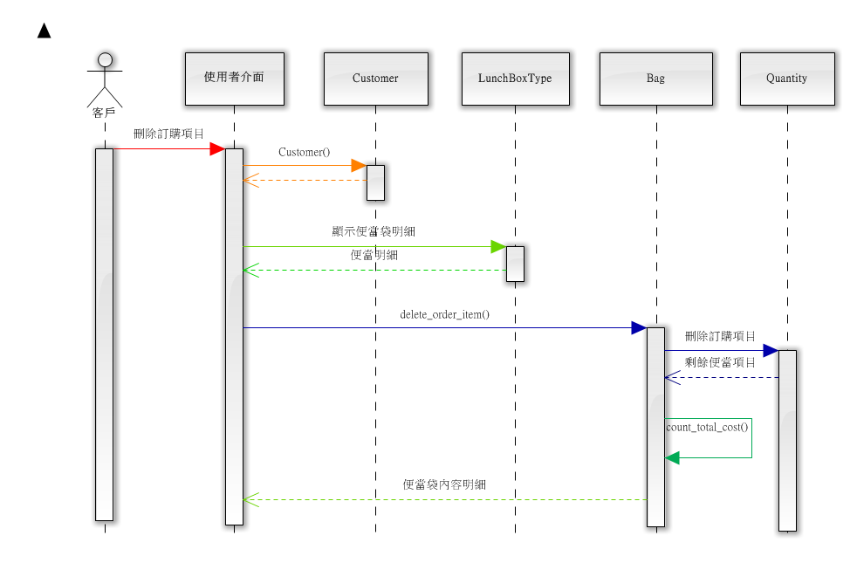

4.取消採購訂單循序圖
(1) 使用者點擊修改數量按鈕
(2) 系統確認目前使用者登錄狀態
(3) 顯示目前便當袋內的資訊
(4) 清空便當袋資訊
(5) 回傳清空訊息

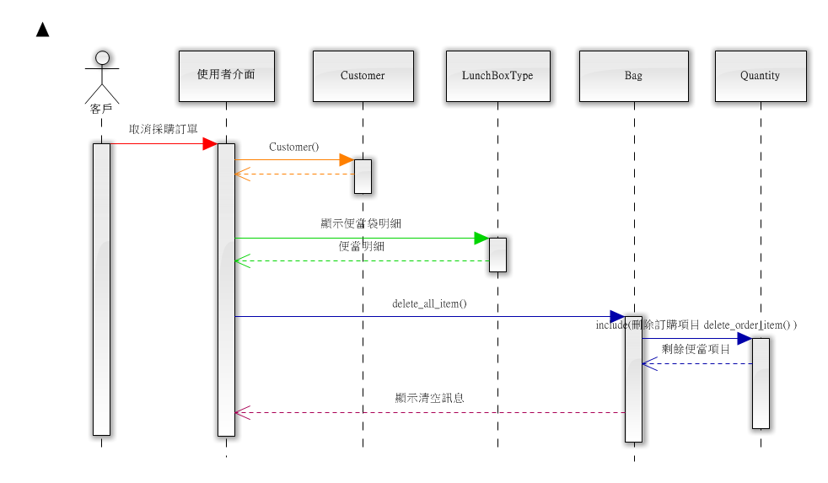

5.確認採購訂單循序圖
(1) 使用者點擊結帳按鈕
(2) 系統確認目前使用者登錄狀態
(3) 回傳便當袋內容明細
(4) 確認客戶資料
(5) 確認便當資料
(6) 送出訂單並儲存
(7) 回傳結帳完成訊息

